Диазометансульфонамиды - новый класс диазосоединений. Синтез и некоторые превращения
Бубырев А.И.¹
Студент,1 курс магистратуры
¹Санкт-Петербургский государственный университет,
Институт химии, Санкт-Петербург, Россия
E–mail:dron-mon@mail.ru
Терминальные диазосоединения стабилизированные электроноакцепторной группой являются важными реагентами, активно применяемыми в органическом синтезе:
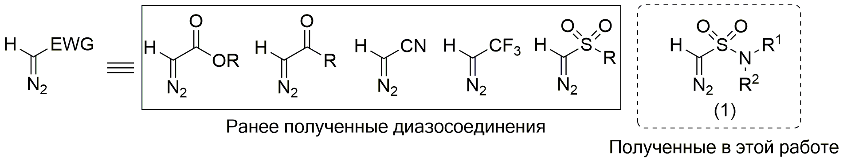
Целью данной работы стал синтез диазометансульфонамидов (1) – нового класса терминальных диазосоединений, стабилизированных сульфонамидной группой, а также исследование их некоторых превращений.
Синтез целевых структур был осуществлён по реакции деацилирования кетодиазосульфонамидов (3),полученных по разработанному onepot методу из доступной соли 2-оксопропансульфокислоты (2).Ключевая стадия синтеза – реакция переноса диазофункции, проводилась по недавно разработанной в нашей научной группе методике ("SAFE" протокол [1]). Наилучшие выходы диазокетосульфонамидов (3) (70–82%) были получены при использовании анилинов. В случае алкиламинов выходы заметно снижались (46–48 %).
Реакция деацилирования кетодиазосульфонамидов гладко протекала в условиях, описанных в литературе для диазосульфонов [2] (в присутствии оксида алюминия в растворе дихлорметана).
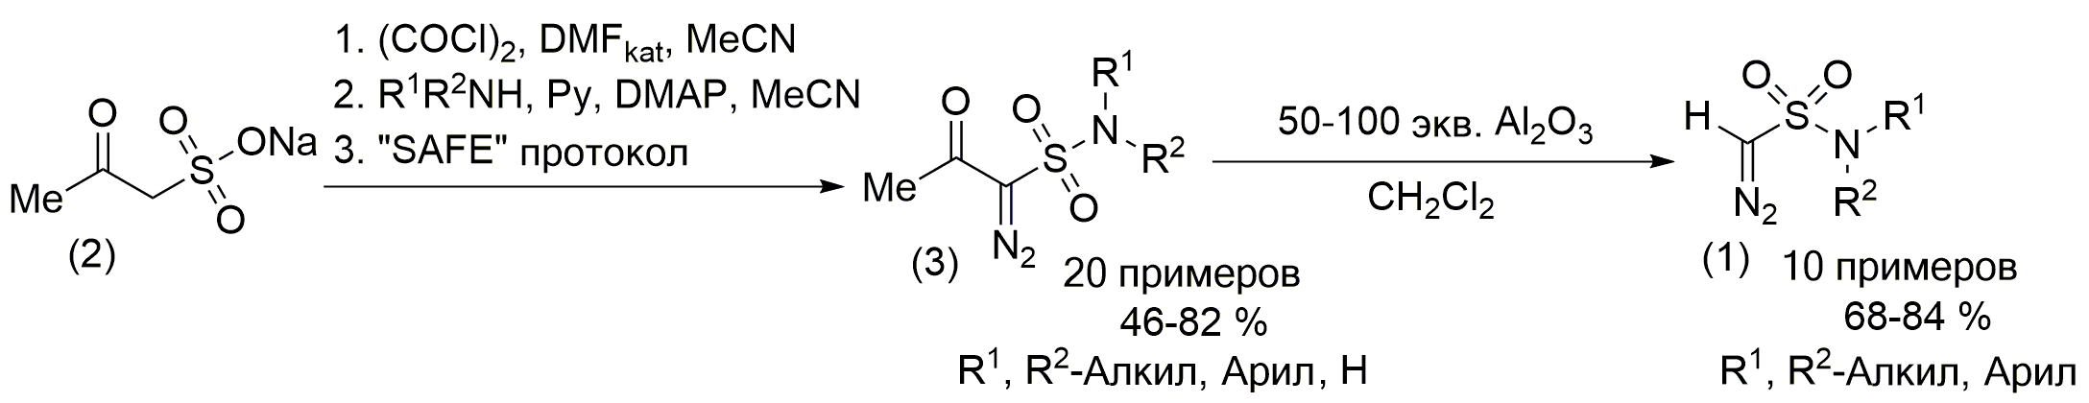
Полученная серия диазометансульфонамидов была введена в реакцию [3+2]-циклоприсоединения с метилпропиолатом и диметилацетилендикарбоксилатом, что привело к образованию замещённых пиразолов (4) с высокими выходами (70–98%).
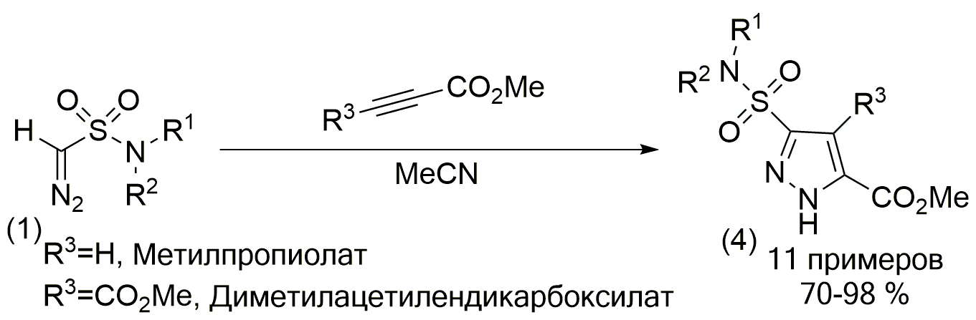
Таким образом, нами был разработан эффективный onepot метод получения кетодиазосульфонамидов и подобраны условия для их деацилирования с образованием диазометансульфонамидов. Эти новые диазосоединения оказались удобными предшественниками для получения сульфамоил-замещённых пиразолов.

Литература
[1] Dar'in, D.; Kantin, G.; Krasavin, M. A ‘Sulfonyl-Azide-Free’ (SAFE) Aqueous-Phase Diazo Transfer Reaction for Parallel and Diversity-Oriented Synthesis. Chem. Commun. 2019, 55, 5239-5242.
[2] Zhu, Shifa; Ruppel, Joshua V.; Lu, Hongjian; Wojtas, Lukasz; Zhang, X. Peter. Journal of the American Chemical Society. 2018 130(15), 5042-5043.

